**数据结构实验报告X（数字）**

**学号：** 117060400229 **姓名**： 谢玲 **班级：** 应用统计学2班  **指导老师：** 林卫中

**实验名称**： 程序练习（上机程序练习4.1）

**实验要求：**编写程序，做程序练习题。

**实验一题目：猜数字游戏（上机程序练习4.1）**

**算法实现：**

**mport random**

**p = random.randint(0,100)**

**count = 0**

**while True:**

**n =eval(input('请输入一个0-100之间的整数：'))**

**count += 1**

**if n > p:**

**print('遗憾，太大了')**

**elif n < p:**

**print('遗憾，太小了')**

**else:**

**print('预测{}次，你猜中了'.format(count))**

**实验结果：**

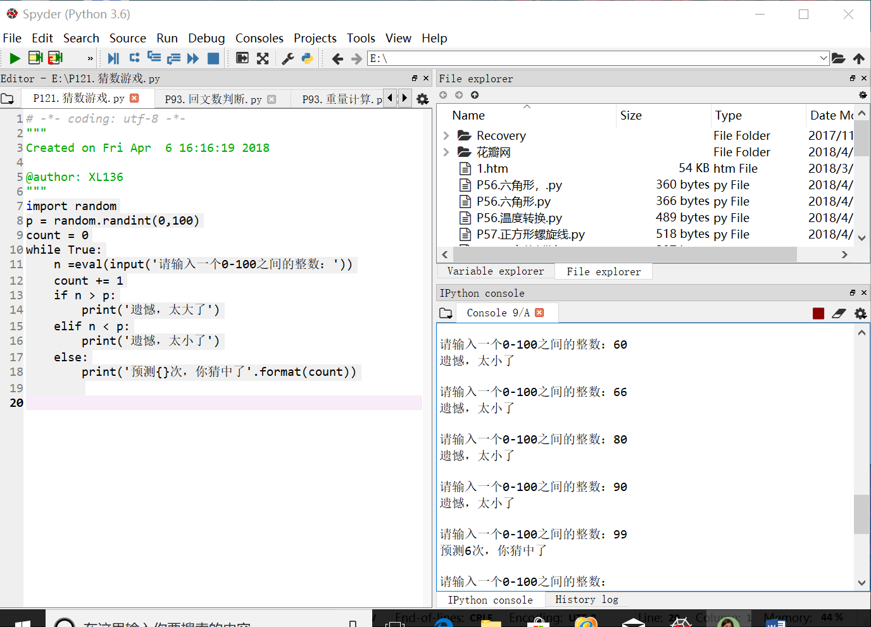

**实验二题目：统计不同字符个数**

**算法实现：**

**n_alphabet = 0**

**n_number = 0**

**n_space = 0**

**n_other = 0**

**s = input('请输入一行字符')**

**for c in s:**

**if 'A' <= c <= 'Z'or'a' <= c <= 'z':**

**n_alphabet += 1**

**elif '0' <= c <= '9':**

**n_number += 1**

**elif c == '':**

**n_space += 1**

**else:**

**n_other += 1**

**print('有{0}个英文字符，{1}个数字，{2}个空格和{3}个其他字符'.format(n_alphabet,n_number,n_space,n_other))**

**实验结果：**

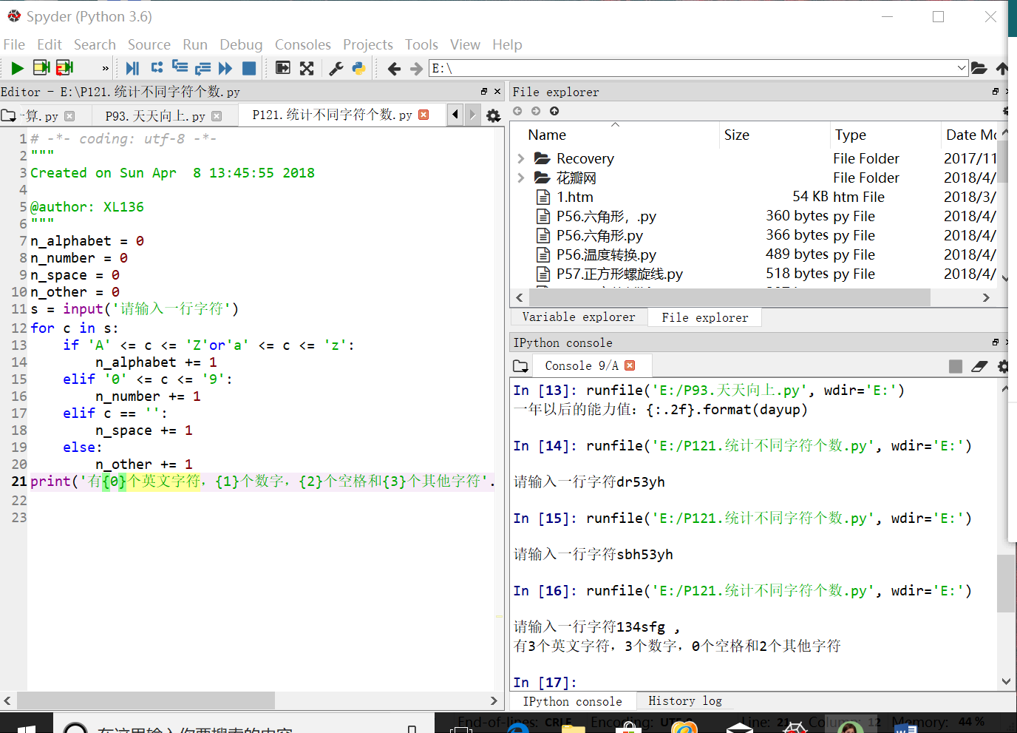

**实验心得：有些东西还是得记，如python中单引号和双引号的作用是基本一致的。**